ICS2 舱单申报须知

致:尊敬的客户/各订舱代理:

为了配合欧盟海关关于ICS2舱单申报的最新要求，对申报附加项目的提交方式请按以下要求执行。

- ONE官网已完成升级更新并正式开放使用, 请按操作指示完成申报。

- 亿通网站的提单样本页面将于10月22日完成更新。自上线日起，申报范围内的舱单，无论是提单样本提交，或提单样本更改，客户必须选定相应的申报方式后，下载所对应的模板填写后并上传。

- 客户如通过其他通道，如GTN, INTTRA,或EDI直连等提交提单样本的， 请按下列文本格式填写后发送至相应邮箱。单独发送ICS2附件时，邮件标题格式请参考以下。
邮件标题：ICS2 F(XX) ATTACHMENT to BL#(XXXXXXXXXXXX)
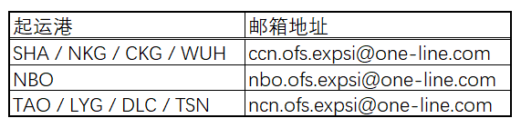

ICS2将从下述航班开始执行，请及时提交货物信息。
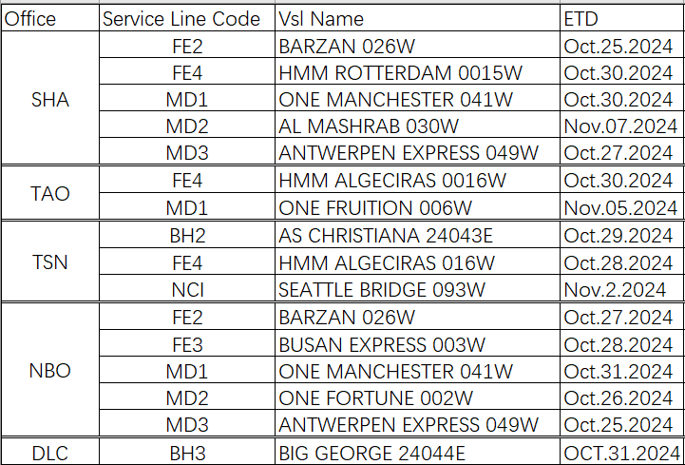

感谢您一直以来的理解与支持，如有疑问，请与我司当地办事处联系以获取更详细的信息，谢谢！



2024年 10月16日

